LES GRANDS NAVIGATEURS FRANÇAIS

Éric Tabarly
Le pionnier du multicoque de course au large
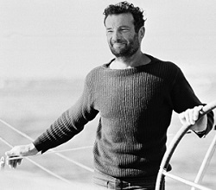Né le 24 juillet 1931 à Nantes, Éric Tabarly découvre la voile à l’âge de 3 ans et se passionne très tôt pour les courses au large. En 1938, son père achète un vieux voilier : le fameux Pen Duick, dont le destin restera étroitement lié au navigateur.
Engagé comme officier dans la Marine nationale, Éric Tabarly remporte ses premières courses dans les années 60. Le navigateur joue un rôle notoire dans l’histoire maritime de la France en formant notamment une nouvelle génération de coureurs océaniques. En 1968, il conçoit l’un des tout premiers multicoques de course au large, le Pen Duick IV, qui fait de lui un pionnier dans le développement de ce type de bateau.
Marié à Jacqueline Chatrol et papa d’une petite fille Marie, Éric Tabarly a été décoré à de multiples reprises. Il disparaît le 13 juin 1998 en mer d’Irlande à la suite d’une chute à la mer.

Olivier de Kersauson
Le navigateur de tous les records
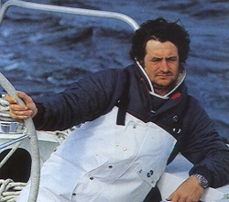Né le 20 juillet 1944 à Bonnétable, dans la Sarthe, Olivier de Kersauson commence à naviguer à l’adolescence à La Trinité-sur-Mer, ou sa famille dispose d’une maison familiale. A la fin des années 60, il devient l’un des équipiers favoris d’Eric Tabarly, qu’il considère comme son maître et avec qui il navigue jusqu’en 1974.
Désormais en solitaire, le marin va établir de nombreux records, du tour du monde en solitaire en 125 jours, 19 heures, 32 minutes et 33 secondes en 1989 à la traversée de l’océan Pacifique en 4 jours, 19 heures et 31 minutes en 2005, en passant par le trophée Jules-Verne sur lequel il établit deux records, en 1997 puis en 2004.
Veuf de Caroline Piloquet-Verne en 2005, avec laquelle il a un fils Arthur, Olivier de Kersauson se marie avec une Polynésienne en 2013. Le navigateur est aussi connu pour sa carrière d’écrivain et de chroniqueur pour la radio et la télévision.

Florence Arthaud
La petite fiancée de l’Atlantique
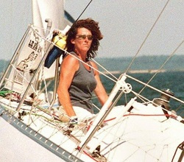Née le 28 octobre 1957 à Boulogne-Billancourt, Florence Arthaud commence à naviguer très jeune, notamment à Antibes. En 1974, elle est victime d’un grave accident de voiture qui entraîne un coma et une paralysie. Sa convalescence, pendant laquelle elle effectue sa première traversée de l’Atlantique, prendra deux ans. Sa carrière sportive commence avec sa participation à la première édition de la Route du Rhum, une compétition qu’elle sera la première femme à remporter en 1990.
Florence Arthaud raconte une vie privée plutôt agitée, notamment avec ses différents compagnons. En 2010, l’alcool lui coûte son permis de conduire et la défection de ses sponsors. L’année suivante, elle tombe de son bateau en pleine nuit au large du Cap Corse et est récupérée trois heures plus tard en état d’hypothermie.
Surnommée « la petite fiancée de l’Atlantique », Florence Arthaud perd la vie le 9 mars 2015 dans un accident d’hélicoptère alors qu’elle participe au tournage d’une émission de téléréalité avec d’autres sportifs français.

Loïck Peyron
Le petit lutin
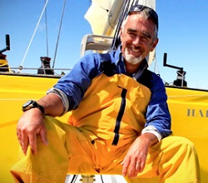Né le 1er décembre 1959 à Nantes, Loïck Peyron est issu d’une famille de marins. Son père, qui est capitaine de la marine marchande, transmet le virus de la mer à ses cinq enfants. Loïck décide de devenir navigateur à l’âge de 12 ans en assistant à la mise à l’eau du voilier de son oncle pour la Transat anglaise et réalise sa première traversée de l’Atlantique à la fin des années 70.
Aujourd’hui, celui que l’on surnomme « le petit lutin » a navigué sur presque tous les types de multicoques. Il compte à son palmarès huit trophées Clairefontaine, quatre Championnats du monde ORMA, trois Transats anglaises, deux Transats Jacques-Vabre, sans oublier la Barcelona World Race et la Route du Rhum. Loïck Peyron a encore été détenteur du Trophée Jules-Verne pendant 5 ans, qu’il a conquis en 2012 en 45 jours, 13 heures, 42 minutes et 53 secondes.
Marié et père de quatre enfants, Loïck Peyron a été nommé Chevalier puis officier de la Légion d’honneur, Chevalier de l’ordre national du Mérite, Chevalier de l’ordre du Mérite maritime et Marin de l’année en 2014.

